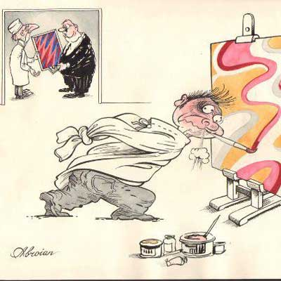
هنردرمانی
والیه بیگ وند
کارشناس حسابداری
آيا میدانید بسياري از بيماري‌ها را با استفاده از هنر مي‌توان درمان کرد؟!
همه ما در دوران کودکي نقاشي‌هايي کشيده‌ايم.نقاشي‌ خيلي وقت‌ها ما را به ياد اولين تجربه‌هاي قلم در دست گرفتنمان مي‌اندازد. بجز عده محدودي که نقاشي را به صورت حرفه‌اي در سنين بزرگسالي دنبال مي‌کنند تقريبا نقاشي‌کشيدن براي ما به خاطره‌اي دور تبديل مي‌شود اما آيا مي‌دانيد نقاشي يکي از ابزارهاي هنر درماني است؟
در واقع هنر درماني شامل طيف وسيعي از کاربردهاي درماني است که از هنرهاي ديداري مانند نقاشي، کلاژ ، طراحي و مجسمه‌سازي تشکيل شده‌است. در يک سوي اين طيف هنر به عنوان ابزاري از ارتباط غيرکلامي مورد تاکيد قرار دارد چون آثار هنري علاوه بر امکان تداعي و تفسير به درک و حل مشکلات هم کمک مي‌کند. در سوي ديگر اين طيف، درمان از خود فرآيند هنري ناشي مي‌شود. هنر درماني يک خدمت تخصصي انساني است و برپايه دانش رشد انسان و تئوري‌هاي روانشناختي قرار دارد. فرحناز نژادي ، هنر درمانگر در اين مورد مي‌گويد: سودمندي و موفقيت اين روش وابسته به نيرويي است که يک اثر هنري خاص در طول زمان براي حل تعارضات درون فردي و تعارضات بين فرد و جامعه از خود نشان مي‌دهد. بنابراين کار هنر درمانگر در حيطه درمان، توضيح و تشريح هنرهاي ديداري است که به‌عنوان پلي بين تجارب دروني و بيروني فرد است. درمانگر با توجه به سن، توانايي و وضعيت درمانجو و ديدگاه خود نوع وسيله هنري را انتخاب مي‌کند و روشي را برمي‌گزيند که تاثير فوري در فرد ايجاد کرده و منجر به رهايي محتويات ناخودآگاه ذهن او شود. در نقاشي درماني و به‌طور کلي هنر درماني تکنيک‌هاي حرفه‌اي يک هنر به هيچ عنوان مورد توجه نيست. اين هنر درمانگر، در ادامه مي‌افزايد: هنر درماني در دو بخش درمان و پيشگيري و بهداشت روان مورد استفاده قرار مي‌گيرد. تخليه هيجاني و رسيدن به آرامش، مواجهه با تعارضات خود، کسب آگاهي، افزايش بينش و سازگاري از اهداف درماني اين روش است. در بخش پيشگيري کاربرد هنر وسيع‌تر شده و شامل آموزش و پرورش کودکان استثنايي و عادي، افزايش اعتمادبه‌نفس در نوجوانان و پيشگيري از پرخاشگري در آنها، آموزش موارد تربيتي، اجتماعي و فرهنگي در جهت رشد شخصيت فردي و اجتماعي و شکل‌گيري هويت کودک و پرورش خلاقيت او مي‌شود. نگاهي به آثار و نقاشي‌هاي به جاي مانده از انسان غارنشين دوران پارينه سنگي و تجريه و تحليل آنها، به‌وضوح روند تکاملي و سير رشد روحي و رواني نوع بشر را آشکار کرده و چگونگي برخورد با دغدغه‌هاي ذهني و همچنين ترفندهايي براي دستيابي به آرامش روحي را در اين تصاوير نشان مي‌دهد. بيشتر روانشناسان معتقدند هيچ تحليلي به‌طور کامل نمي‌تواند همانند تفسير تصاوير و نقاشي‌ها، تفاوت فکري و خصوصيات روحي افراد را نمايان کند. البته بديهي است که اين کار نياز به تخصص لازم دارد. به‌طور کلي همه آثار هنري از جمله نقاشي سرشار از پيام، تمثيل و اشاره است. چرا تخيلات هنري مانند خواب و رويا در اعماق وجود ناخودآگاه انسان، همه تمايلات، روحيات و محتويات دروني و گاه پنهان او را متجلي مي‌کند. انسان در نقاشي به کمک تجسم ذهنيات خود، کشمکش‌ها، دلهره‌ها، ناملايمات، کمبودها، ترس، اضطراب و در نهايت آمال و آرزوهاي خود را بيان کرده و راهي براي بروز، ارضاء و شايد در برخي مورد مقابله با آنها مي‌يابد. مصائب روحي انسان هنگامي که به طريقي بيان، ترسيم و مطرح مي‌شود باعث تسکين آلام عاطفي و فشارهاي دروني او شده و به نحوي ناخودآگاه اين ترس‌ها يا دغدغه‌ها با تجلي در نقاشي، ساخت مجسمه و يا حتي آرايش و رنگ‌آميزي چهره خود به نوعي زمينه‌ساز ارضاي تمايلات و آرزوهاي او مي‌شود. به همين دليل به‌طور مثال در نقاشي‌هاي انسان اوليه او را در حال شکار حيوانات، تقابل با بلاياي طبيعي، ساختن سرپناه و... مي‌بينيم. ترسيم مظاهر اصلي طبيعت مانند ماه و خورشيد و رعد و برق و سيل و توفان و غيره هم هريک به نوعي تداعي کننده بخشي از نيازها و ترس‌هاي اوست. کساني که داراي مشکلات سازشي هستند مي‌توانند با تصويرسازي ذهني و پياده کردن آن به حل مشکلات و مسائل خود نائل شوند که اين امر با کمک يک هنردرمانگر مجرب زودتر به هدف مي‌رسد. کاربرد باليني هنردرماني در برگيرنده کودکان و بزرگسالان بستري در بيمارستان‌ها و افراد روان‌پريشي که داوطلبانه در پي مداواي روان‌درماني هستند، افراد زنداني، عقب‌مانده‌هاي ذهني، کودکان مبتلا به ناتواني يادگيري، زوجين مشکل‌دار، خانواده‌ها و افرادي که علائمي از ناراحتي‌هاي هيجاني ناشي از بيماري‌هاي جسمي مانند بيماري‌هاي مزمن کليه، سرطان، هموفيلي، آسم، ديابت و مشکلات عصبي دارند، است.
هنر به مفهوم متعالی، عرصه ظهور صورتهای خیالی و ادراکهای شهودی ذهن و به مفهوم ظاهری، جلوه فرافکنی و تخلیه احساسات نهایی است. در هر سطح، هنر بهترین مجال برای به تصویر کشیدن خویشتن ناهشیار و تمثیل درآوردن افکار ناپیدا و ایده های خلاق است و به فرد فرصت می دهد که بر تصاویر درونی خود بنگرد و با تمثیل های ناهشیار خود مناظره و بر بازسازی خود نظاره کند.
هنردرمانی از روشهای نوین و بین رشته ای است که در دو دهه معاصر به طور نظام مند در کنار دیگر روشهای روان درمانی در مراکز درمانی، توانبخشی و بیمارستانی استفاده می شود.
در مرکز مطالعات هنردرماني فعاليتهايي با اهداف پژوهشي و کاربردي هنردرماني آغاز شده است که يافتههاي آن در همايش ادواري و کارگاههاي آموزشي و اختصاصي در رشتههاي مختلف ارايه ميشودمانند:(نقاشی درمانی/شن درمانی/موسیقی درمانی /شعر درمانی /خط درمانی / قصه درمانی و...)
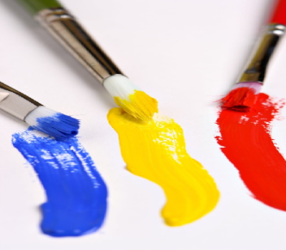
نقاشی درمانی

نقاشی درمانی روشی زیبا و موثر برای تقویت مهارتهای احساسی، ارتباطی و کلامی مراجعان و تخلیه و ابراز ناکامی ها و فراگیری راه-های سازنده برای تقویت خود با مقابله با مشکلات است.نقاشی درمانی و ساختن کلاژ به شما امکان می دهد احساسات و عواطف خود را مشاهده کنید و با درکی نو مشکلات خود را بازسازی کنیدنقاشی درمانی نه تنها فرصت هایی برای بیان خود پدید می آورد بلکه فضایی برای مورد پذیرش قرار گرفتن و حمایت شدن و افزایش مهارتها و تمرکز و خلاقیت به وجود می آورد همچنین فضایی برای ابراز احساسات شخص و برون ریزی خشم و هیجانات و کنترل و مهار آنها میشوددرمانگر در طول کار خود میتواند از موسیقی و داستان به منظور تاثیر بیشتر به همراه نقاشی استفاده کندفرایند درمان در نقاشی منجر به خلق اثری است که می تواند عزت نفس و اعتماد به نفس به فرد را افزایش دهد. در مراکز هنر درمانی از روش نقاشی درمانی به عنوان زیر شاخه ای از هنر درمانی خلاق استفاده می شود.
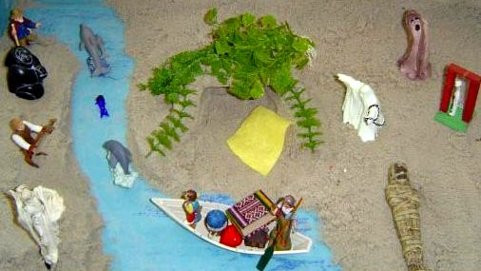
شن درمانی

در شن بازی با استفاده از مینیاتور ها زندگی و رویدادهای خانوادگی و اجتماعی کودکان و بزرگسالان در ابعاد گوناگونی نمایش داده می شود و با جابجایی اشیا تغیرات مثبتی را در زندگی افراد ایجاد می کند. شن بازی ابزاری برای شفا از طریق پویایی های عمیق ناهشیار و ایجاد توازن با هشیاری است. فضای شن ذهن انسان را با عناصر بنیادی وجود آب، هوا، خاک و گرما آشنا می کند و با بازی های خلاق فضاهای انرژیک فطری و نهادی را به تعبیر یونگ ماندالاهای کهن درونی را بازنمایی می کند و اتصالی یگانه با خود می آفریند و به تجارب زندگی معنا می بخشد با نگرشی وحدت مدار می توان صحنه شن را برای درک حکمت تجارب تلخ و شیرین فعال کرد و به همدلی و خودآگاهی سازنده ای از خو دست یافتشن بازی از جذاب ترین روش های ارتباطی، درمانی و شفا بخش است که با رویکرهای متفاوت می توان وقایع زندگی را در گستره زیبا و لمس آفرین آن بازنمایی و پیوندی دوباره داد و با خود و دیگران آشتی و معنایی عمیق از وجود خود را کشف کرد
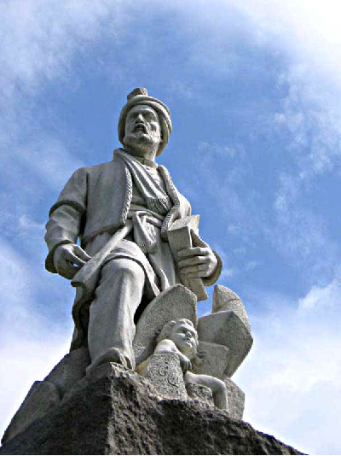

شعردرمانی
شعر درمانی از تکنیکهای هنر درمانی خلاق است که از قدیم و حتی قبل از تاریخ خط در شکل اوراد و اذکار و دعا برای شفا و درمان استفاده می شد. و امروزه ابزاری برای بیان و بینش است . تا واژه ها بیان نشوند و در شکلی موزون جاری نگردند احساساتی که زیشه در خشم، ناکامی، افسردگی و نگرانی است برون نمیریزند و التیام پیدا نمی کند.شعر درمانی چه فردی و گروهی برای خود اکتشافی و خود اظهاری و ایجاد نیرو و اعتماد به نفس موثر است. فرهنگ ایران به شعر و ادبیات تجلی دارد. شعر و شاعری در تاریخ ایران ابزاری سترگ در بیان سرکوبی هیجان ها ، اظطراب ها و اندوه ها و ازطرفی مولد الهام و امید وشهود بوده است . کودکان با ترانه های کودکانه و بزرگسالان با اشعار به راحتی بر نگرش و باورهای خود تاثیر می گذارند و راه اصلاح و تغییر رفتار را می اموزند. نوشتن شعر، خواندن شعر، مشارکت در ساختن شعر روش هایی برای پرورش تخیل فعال و خلاقیت کودکان و بزرگسالان است
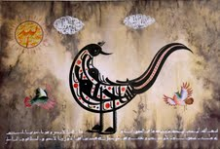
خط درمانی
خط به دلیل ویژگی بصری و تجسمی و همچنین مفهومی اثر بارزی بر پردازش های شناختی و باورهای ذهنی دارد. کششهای و اندازههای گوناگون حروف با ریتم و ضرب آهنگهای مختلف و اشکال هندسی موزون کلمات و جملات و همچنین معنای جملات و ترانهها و اشعار به عنوان وسیله ای برای ارتباط با ذهنیات و نیازهای مراجعین و تقویت مهارت هتی حسی و حرکتی و افزایش درک و مهارتهای شناختی برای تصحیح ومقابله با باورهای ذهنی استفاده می شود. خط در فرهنگ و هنرایرانی جایگاه ویژه ای در تقویت ثبات خلقی و کنترل ذهنی و معرفت و ایمان توحیدی ایرانیان داشته است. شعرنویسی و کتیبه نگاری و ترسیم مفاهیم ادبی با خطوط نستعلیق، شکسته نستعلیق، ثلث، و ... راه انتقال مفاهیم و معرفت انسانی را بسیار آسان کرده است. در این مرکز از شیوههای کلاسیک و مدرن خطاطی و بازی با قلم در فرافکنی و بیان احساسات و همچنین تقویت باورهای مثبت ذهنی استفاده می شود مراجع ضمن آن که با فضای ترسیمی خطوط آشنا می شود از آن به عنوان ابزاری برای بیان خویشتن و یکپارچگی درونی استفاده می کند
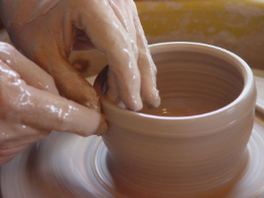
.

سفال درمانی
سفالگری روشی عینی برای مشاهده مشکلات جدا شده از وجود خویشتن و تسلط و آگاهی برآن است .کودکان با دستکاری گل به تفکر درباره تجارب خود می پردازند اعتماد به نفس پیدا می کنند و آرام می گیرند. سفالگری فضای امنی برای پذیرش رنجیدگی ها و کاستن اظطراب، افسردگی و پرخاشگری است.کار کردن با خاک رس به فرد فرصت می دهد تا احساساتش را آزادانه بیان کند. افراد احساسات خود مانند اضطراب، خشم و هیجان را به شیوه های مختلفی مانند فشار دادن و دستکاری خاک رس نشان می دهند. استفاده از خاک رس به افراد اجازه قالب-دهی به رفتارها ، نگرش ها و خویشتن شناسی می دهد. افراد می توانند از طریق کار با گل به بینش های جدید و روش های نوین جهت مقابله با استرس و حل مشکلات دست یابند.فرد از طریق تعامل با گلِ حالت پذیر می تواند علایقِ خود را به کار گرفته و بدن و ذهن خود را با یکدیگر در راهی که آنها را به اهداف عاطفی خود می رساند، ادغام کند گل بیش از رنگ کردن و نقاشی کشیدن چون دو بعدی است، آزادی خلاقیت دارد و در کاربرد آن، فرد می تواند شکل های واقعی، خیالی یا سمبلیک بسازد.

